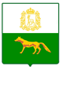
АДМИНИСТРАЦИЯ
МУНИЦИПАЛЬНОГО РАЙОНА СЕРГИЕВСКИЙ
САМАРСКОЙ ОБЛАСТИ

ПОСТАНОВЛЕНИЕ
от «10» апреля 2025 г. № 361

О ПОДГОТОВКЕ ИЗМЕНЕНИЙ В ПРОЕКТ ПЛАНИРОВКИ ТЕРРИТОРИИ И ПРОЕКТА МЕЖЕВАНИЯ ТЕРРИТОРИИ ОБЪЕКТА АО "САМАРАИНВЕСТНЕФТЬ": "ОБУСТРОЙСТВО ОРЛОВСКОГО МЕСТОРОЖДЕНИЯ НЕФТИ. ВЛ-10кВ" В ГРАНИЦАХ СЕЛЬСКОГО ПОСЕЛЕНИЯ ЕЛШАНКА И СЕЛЬСКОГО ПОСЕЛЕНИЯ ЧЕРНОВКА МУНИЦИПАЛЬНОГО РАЙОНА СЕРГИЕВСКИЙ
САМАРСКОЙ ОБЛАСТИ

В соответствии со статьей 45 Градостроительного кодекса Российской Федерации, Правилами подготовки документации по планировке территории, подготовка которой осуществляется на основании решений уполномоченных федеральных органов исполнительной власти, исполнительных органов субъектов Российской Федерации и органов местного самоуправления, принятия решения об утверждении документации по планировке территории, внесения изменений в такую документацию, отмены такой документации или ее отдельных частей, признания отдельных частей такой документации не подлежащими применению, а также подготовки и утверждения проекта планировки территории в отношении территорий исторических поселений федерального и регионального значения утвержденными Постановлением Правительства РФ № 112 от 02.02.2024 г., рассмотрев предложение о подготовке изменений в проект планировки территории и проект межевания территории, Администрация муниципального района Сергиевский Самарской области постановляет:

1.Подготовить изменения в документацию по планировке территории, для размещения линейного объекта АО "Самараинвестнефть": "Обустройство Орловского месторождения нефти. ВЛ-10кВ" в границах сельского поселения Черновка и сельского поселения Елшанка муниципального района Сергиевский Самарской области, согласно прилагаемой схеме (Приложение № 1).
2.Утвердить прилагаемое задание на подготовку изменений в документацию по планировке территории, указанной в пункте 1 настоящего Постановления (Приложение № 2).
3.Установить, что подготовленные изменения в документацию по планировке территории должны быть представлены в Администрацию муниципального района Сергиевский Самарской области в срок до 09.06.2025 г.
4. Предложения физических и (или) юридических лиц, касающиеся порядка, сроков подготовки и содержания изменений в документацию по планировке территории, указанные в пункте 1 настоящего Постановления, принимаются в письменной форме в адрес Администрации муниципального района Сергиевский Самарской области по адресу: 446540, Самарская область, муниципальный район Сергиевский, с. Сергиевск, ул. Ленина, 15А, каб. 20, в течение 7 календарных дней с момента опубликования в газете «Сергиевский вестник» настоящего постановления.
5.Опубликовать настоящее Постановление в газете «Сергиевский вестник» в течение трех дней со дня принятия настоящего Постановления и разместить на сайте Администрации муниципального района Сергиевский в информационно-телекоммуникационной сети Интернет в разделе «Градостроительство», «Муниципальный район» в подразделе «Проекты планировки и межевания территории».
6. Направить в 10-дневный срок уведомление о принятии настоящего Постановления Главам поселений, применительно к территориям которых оно принято.
7.Настоящее Постановление вступает в силу со дня его официального опубликования.
8.Контроль за выполнением настоящего Постановления оставляю за собой.

И.о. Глава муниципального
района Сергиевский В.В. Сапрыкин

Аргацкая Д.В.

Приложение № 1 к Постановлению
Администрации муниципального района
Сергиевский Самарской области
№ 361 от 10.04.2025г

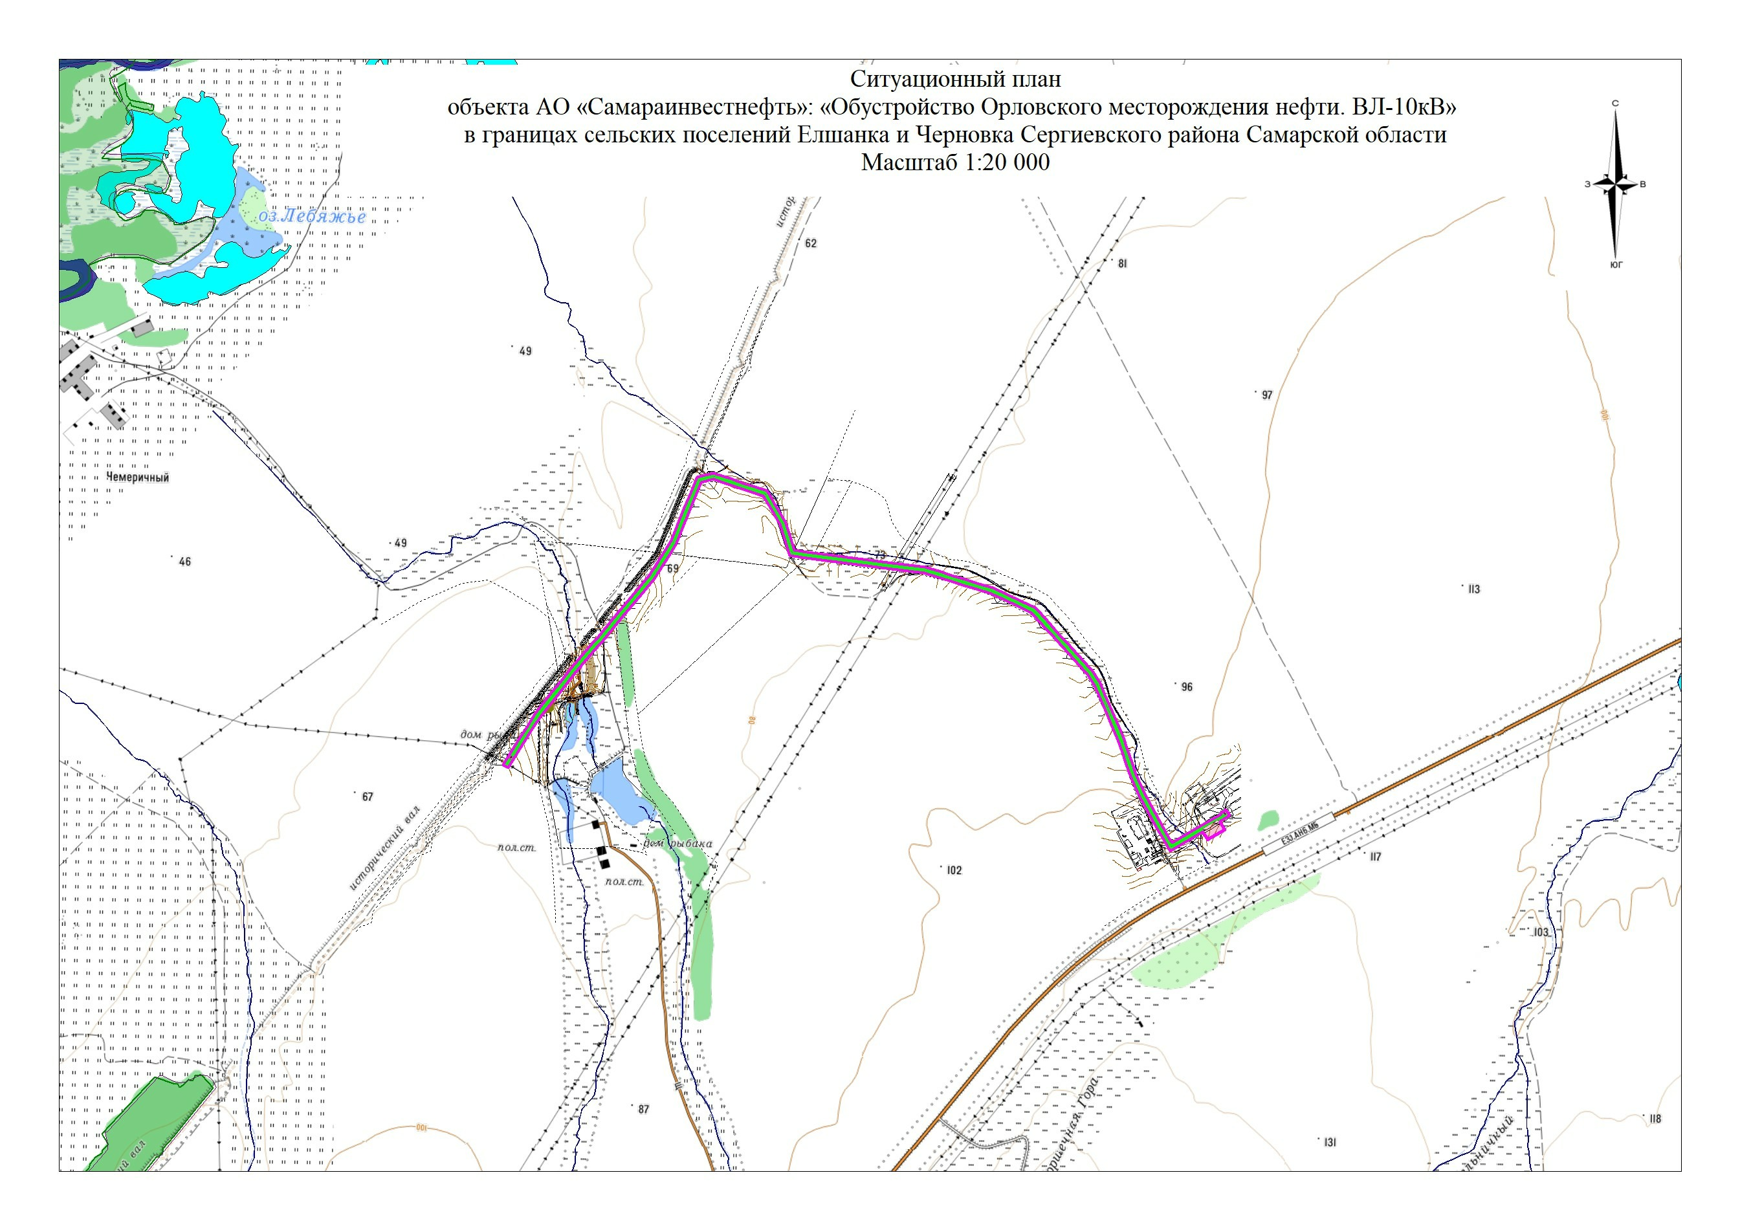

Приложение № 2 к Постановлению
Администрации муниципального района
Сергиевский Самарской области
№ 361 от 10.04.2025г

ПРОЕКТ ЗАДАНИЯ
на разработку документации по планировке территории

по внесению изменений в документацию по планировке территории в отношении объекта АО «Самараинвестнефть»: «Обустройство Орловского месторождения нефти. ВЛ-10кВ» в границах сельских поселений Елшанка и Черновка Сергиевского района Самарской области
(наименование территории, наименование объекта (объектов) капитального строительства. для размещения подготавливается документация по планировке территории)
 | Наименование позиции | Содержание
1 | Вид разрабатываемой документации по планировке территории | Проект планировки территории и проект межевания территории
2 | Инициатор подготовки документации по планировке территории | АО «Самараинвестнефть» ИНН 6381005020, КПП 168150001 443029, г. Самара, ул.Губанова, 21
3 | Источник финансирования работ по подготовке документации по планировке территории | Средства заявителя
4 | Вид и наименование планируемого к размещению объекта капитального строительства, его основные характеристики | - ВЛ-10кВ
5 | Населенные пункты, поселения, городские округа, муниципальные районы, в отношении которых осуществляется подготовка документации по планировке территории | Территория Муниципального района «Сергиевский» Самарской области, СП «Елшанка», СП «Черновка».
6 | Состав документации по планировке территории | Проект планировки территории  Книга 1.Основная часть проекта.  Раздел 1. «Проект планировки территории. Графическая часть»  Раздел 2. «Положение о размещении линейных объектов»  Книга 2. Материалы по обоснованию.  Раздел 3. «Материалы по обоснованию проекта планировки территории.  Графическая часть»  Раздел 4. «Материалы по обоснованию проекта планировки территории.  Пояснительная записка»  Проект межевания территории  Книга 3. Основная часть.  Раздел 5 «Проект межевания территории. Графическая часть»  Раздел 6 «Проект межевания территории. Текстовая часть»  Книга 4. Материалы по обоснованию.  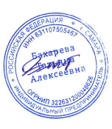  Раздел 7 «Материалы по обоснованию проекта межевания территории. Графическая часть»  Раздел 8 «Материалы по обоснованию проекта межевания территории.  Пояснительная записка»

ИП Бахарева Т.А. ______________

